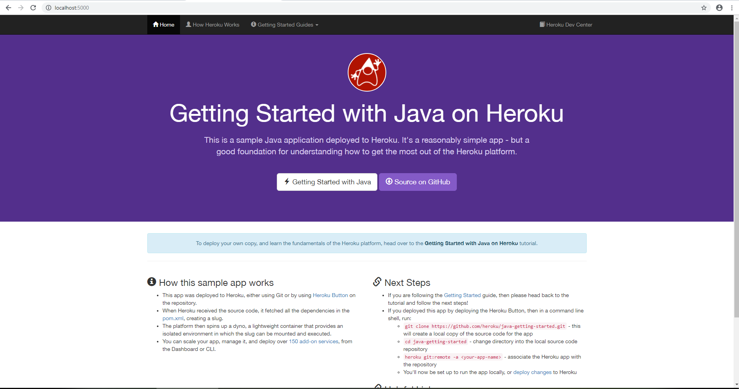

El archivo Procfile sirve para declarar que comando se tiene que ejecutar para arrancar la aplicacion.

FALTA DESCRIBIR LOS SERVICIOS REST QUE OFRECE LA APLICACION

HEROKU CRATE

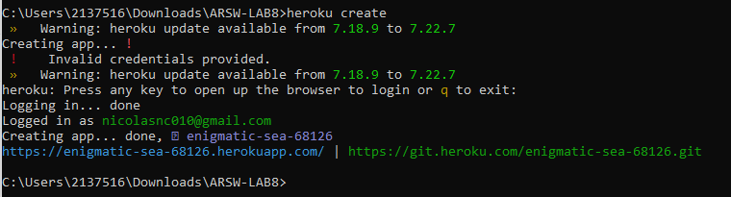

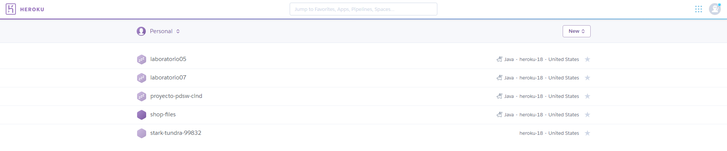

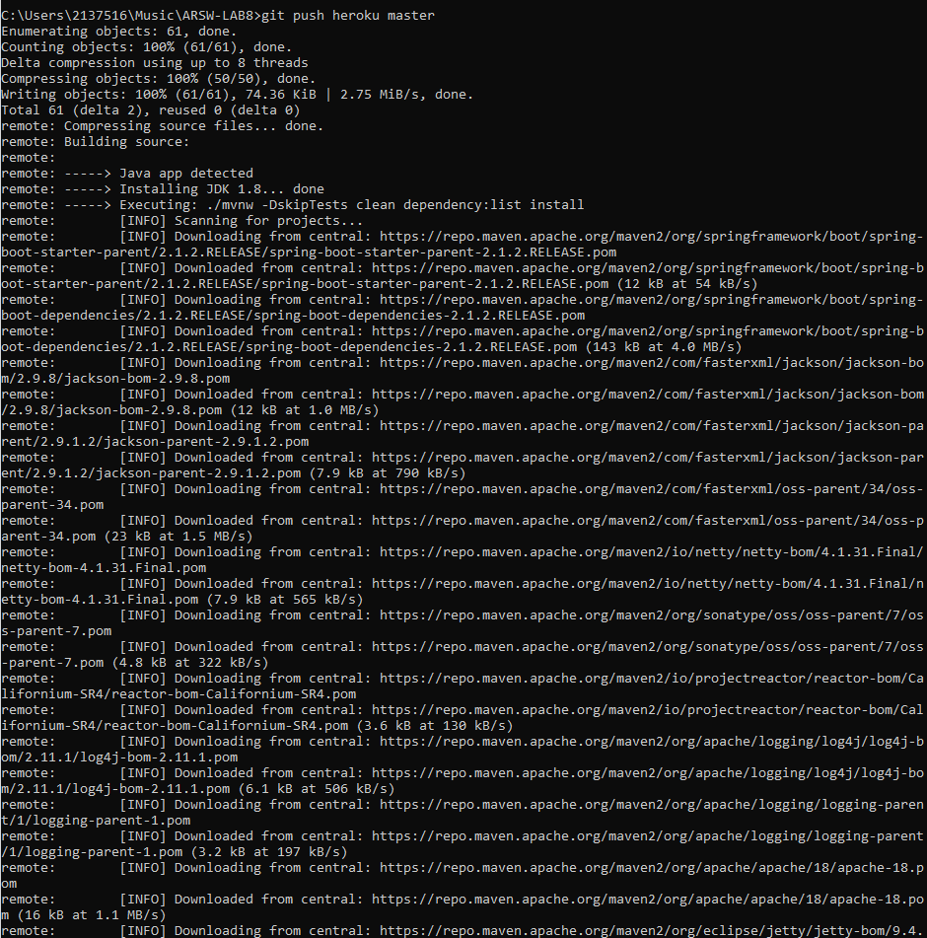GIT PUSH HEROKU MASTER

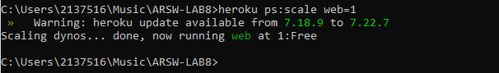HEROKU PS: SCALE WEB=1

HEROKU OPEN

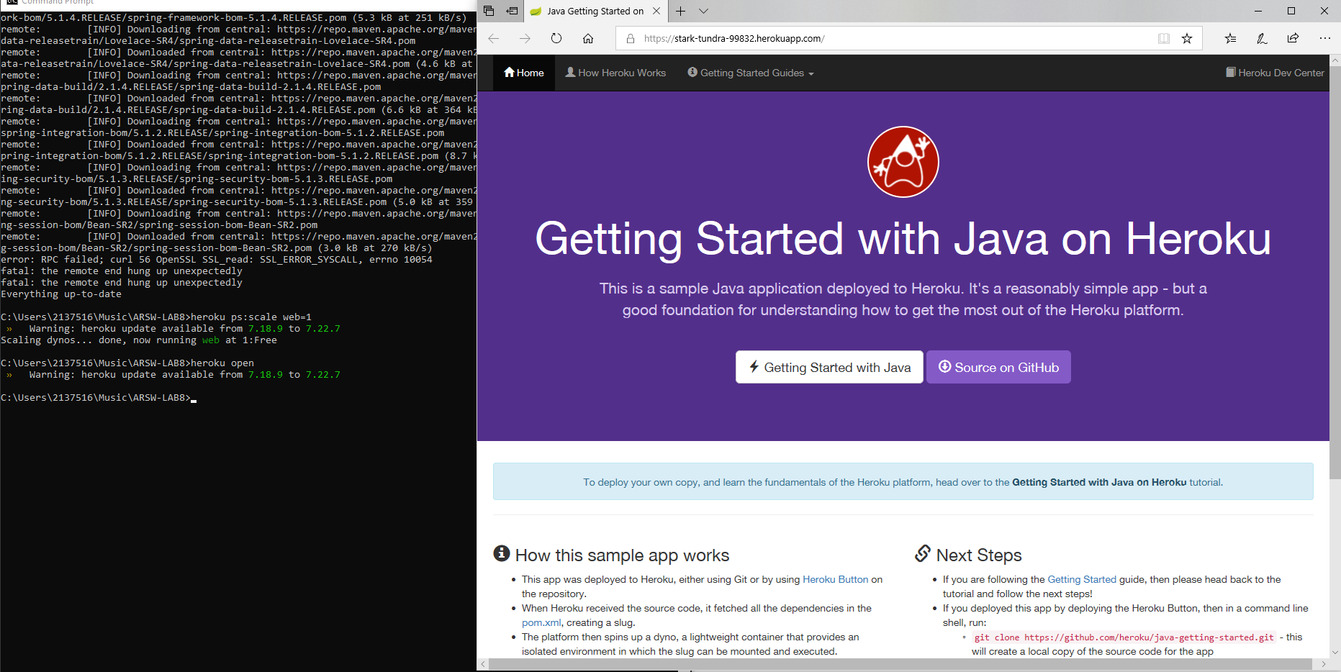

FALTA IMPLEMENTAR USERCONTROLL Y CARCONTROLL.

HEROKU LOGS --TAIL

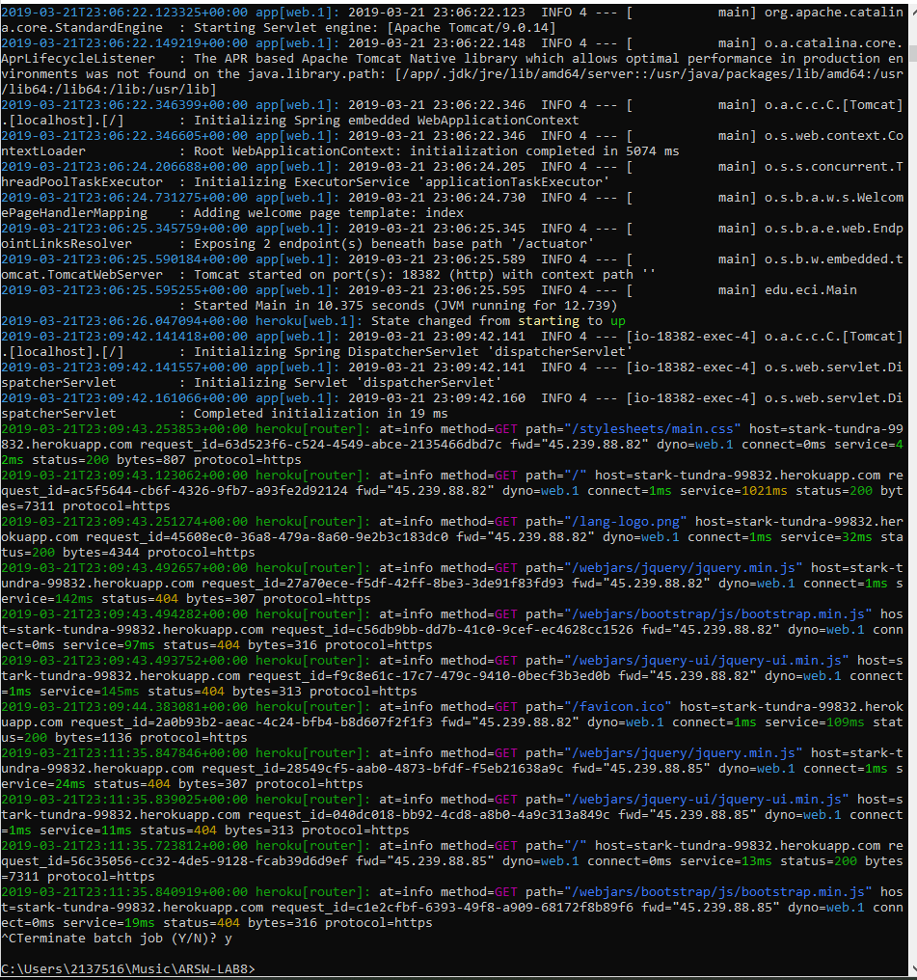

HEROKU ADDONS

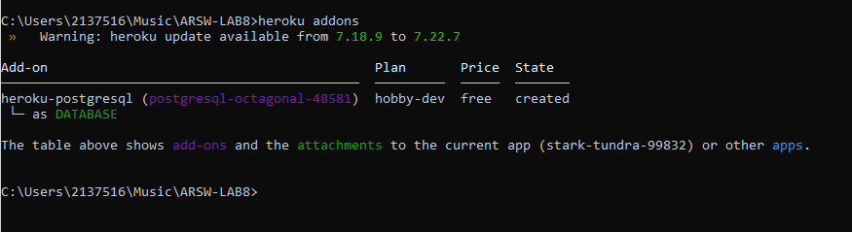

HEROKU CONFIG

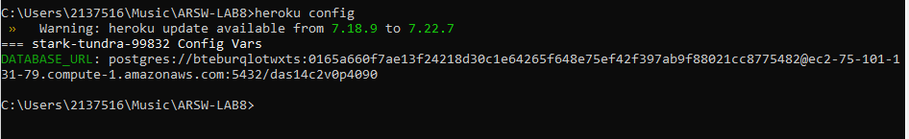

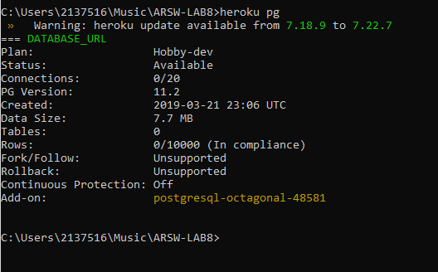HEROKU PG